Restaurering av slöjdyxa smidd av Per Nordlöw

Rasmus Pettersson Vik

Sammanfattning

[Sammanfattningen ska vara ett stycke med mellan 150 och 250 ord. Utan indrag. Avsnittsrubriker, som ordet Sammanfattning ovan, anses inte vara rubriker, så de använder inte rubrikformatet med fetstil. De använder i stället stilmallen för Avsnittsrubrik. Stilmallen ser till att avsnittet automatiskt hamnar på en ny sida, så du behöver inte lägga till sidbrytningar. Observera att formatmallarna för denna mall är tillgängliga på fliken Start i menyfliksområdet, i formatgalleriet.]

Nyckelord: [Klicka här för att lägga till nyckelord.]

Restaurering av slöjdyxa smidd av Per Nordlöw

# Introduktion

Denna rapport har som syfte att dokumentera processen och utfallet av restaureringen av en slöjdyxa smidd av smeden Per Nordlöw. Restaureringen kommer inte att innefatta enbart en enkel rostborttagning, utan är istället tänkt att försöka återskapa något av det ursprungliga utseendet, samt återigen skapa ett funktionellt verktyg.

## Yxan

Yxan införskaffades via budgivning hos auktionshemsidan Tradera. Vinnande bud blev 743kr, vilket 67kr för frakt tillkom. Säljaren är yxan är bosatt i Hälsingland, ett landskap som haft och har flertalet smeder.

Yxan har ett skaft, med flertalet sprickor. Försök har gjorts att laga skaftet med hjälp av att slå in fyra spikar för att hålla ihop skaftet trots sprickorna.

Skaftet var kilat med en träkil, en spik hade också slagits in i skaftet ovanifrån, troligen som ett sätt att försöka kila fast skaftet ytterligare efter att det torkat och lossnat lite.

Yxhuvudet är relativt välbehållet för sin ålder. Spår av svart färg går att se på den övre delen av yxan och skaftholken, se ex. *Fig. 2*. Mitt på bladets högra sida är stämplat P Nl Garanti, *Fig. 8.*

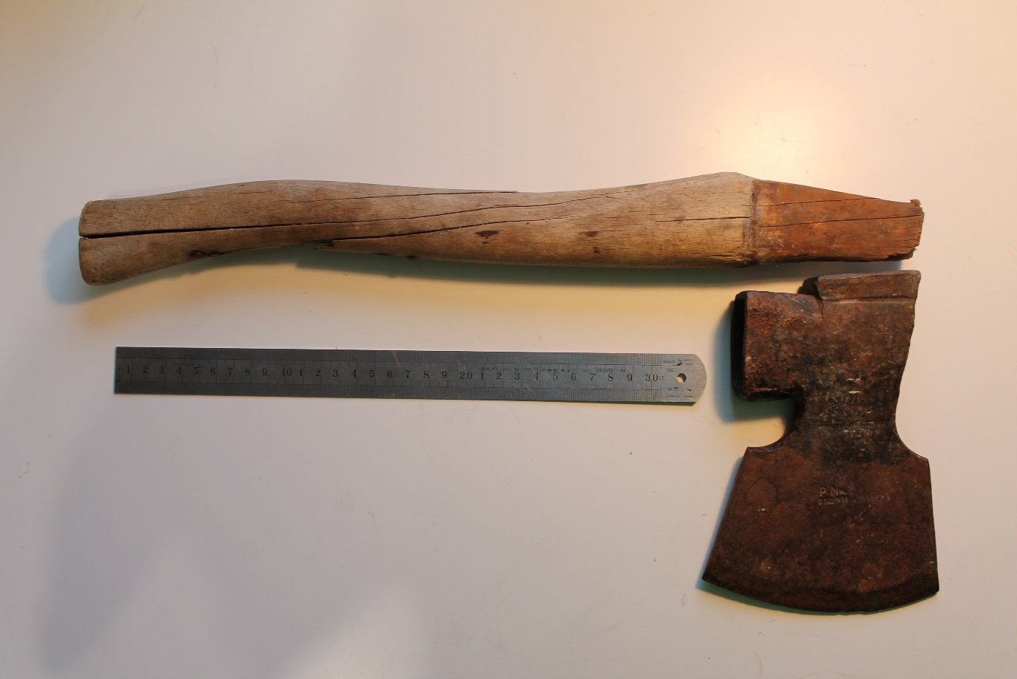

Figur 1 - Yxan med skaftet avtaget

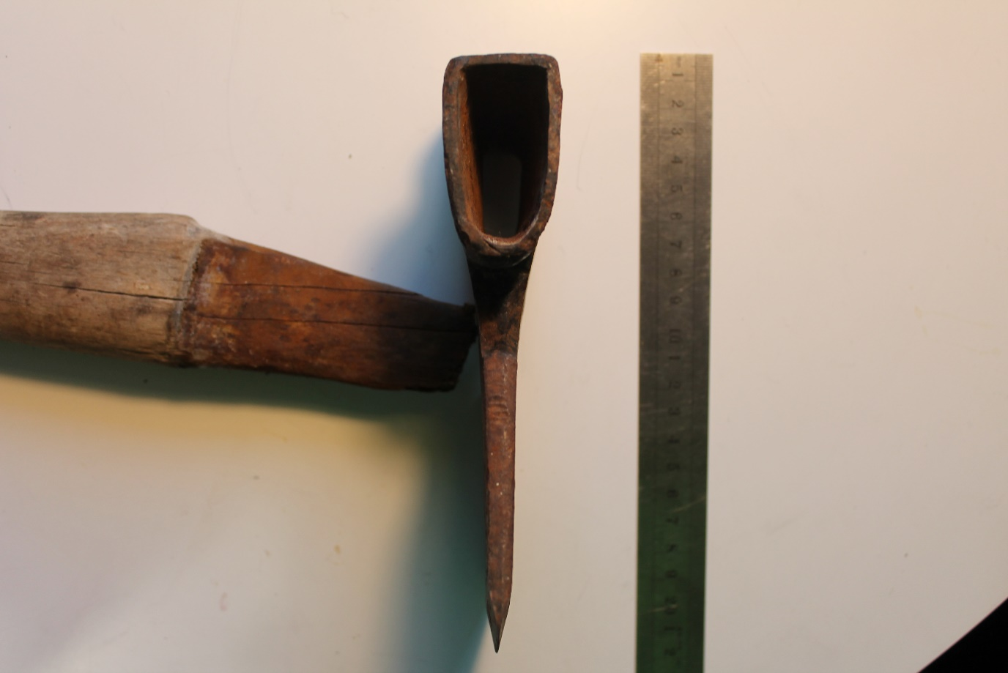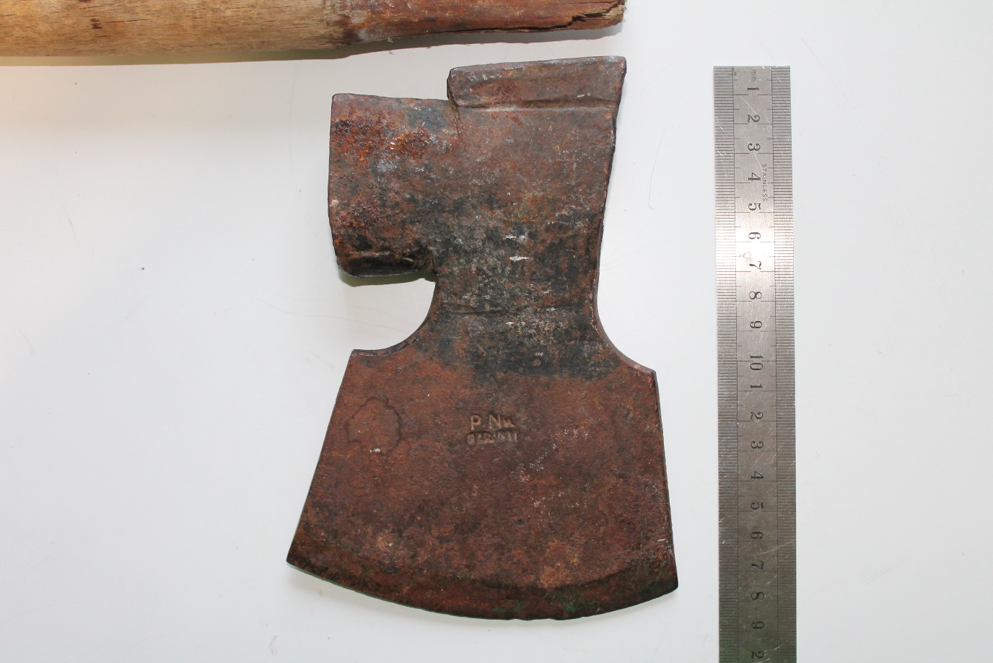

Figur 2 - Yxhuvudets högra sida

Figur 3 - Yxhuvudets profil, undersida

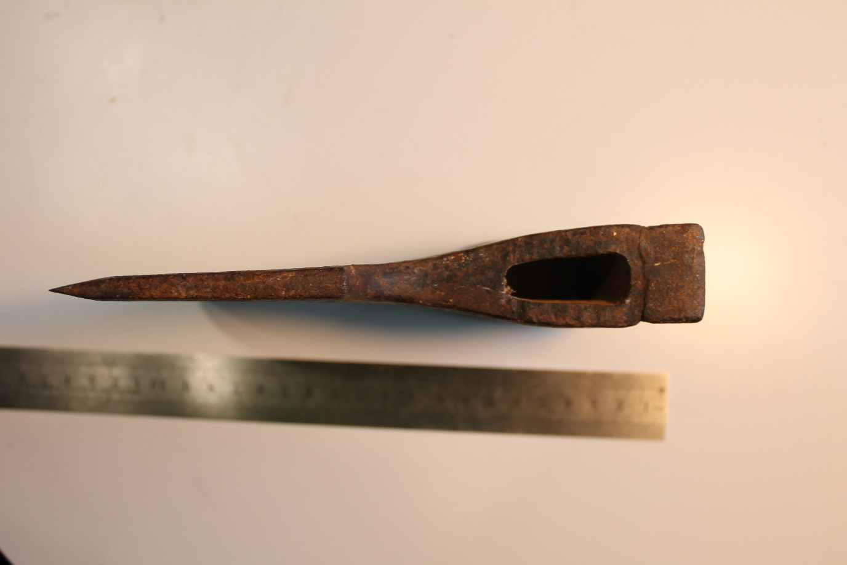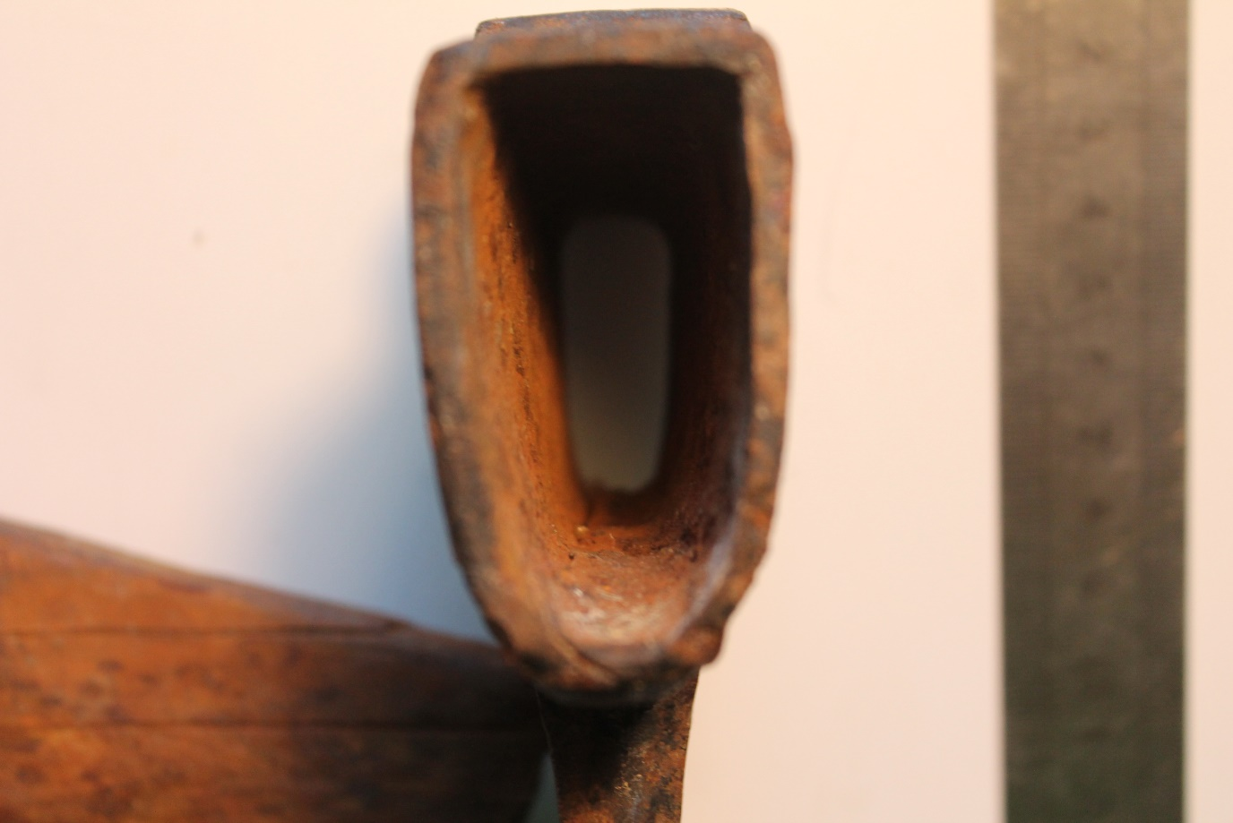

Figur - Profil, ovansida

Figur - Detalj av vällskarv inuti skaftholken

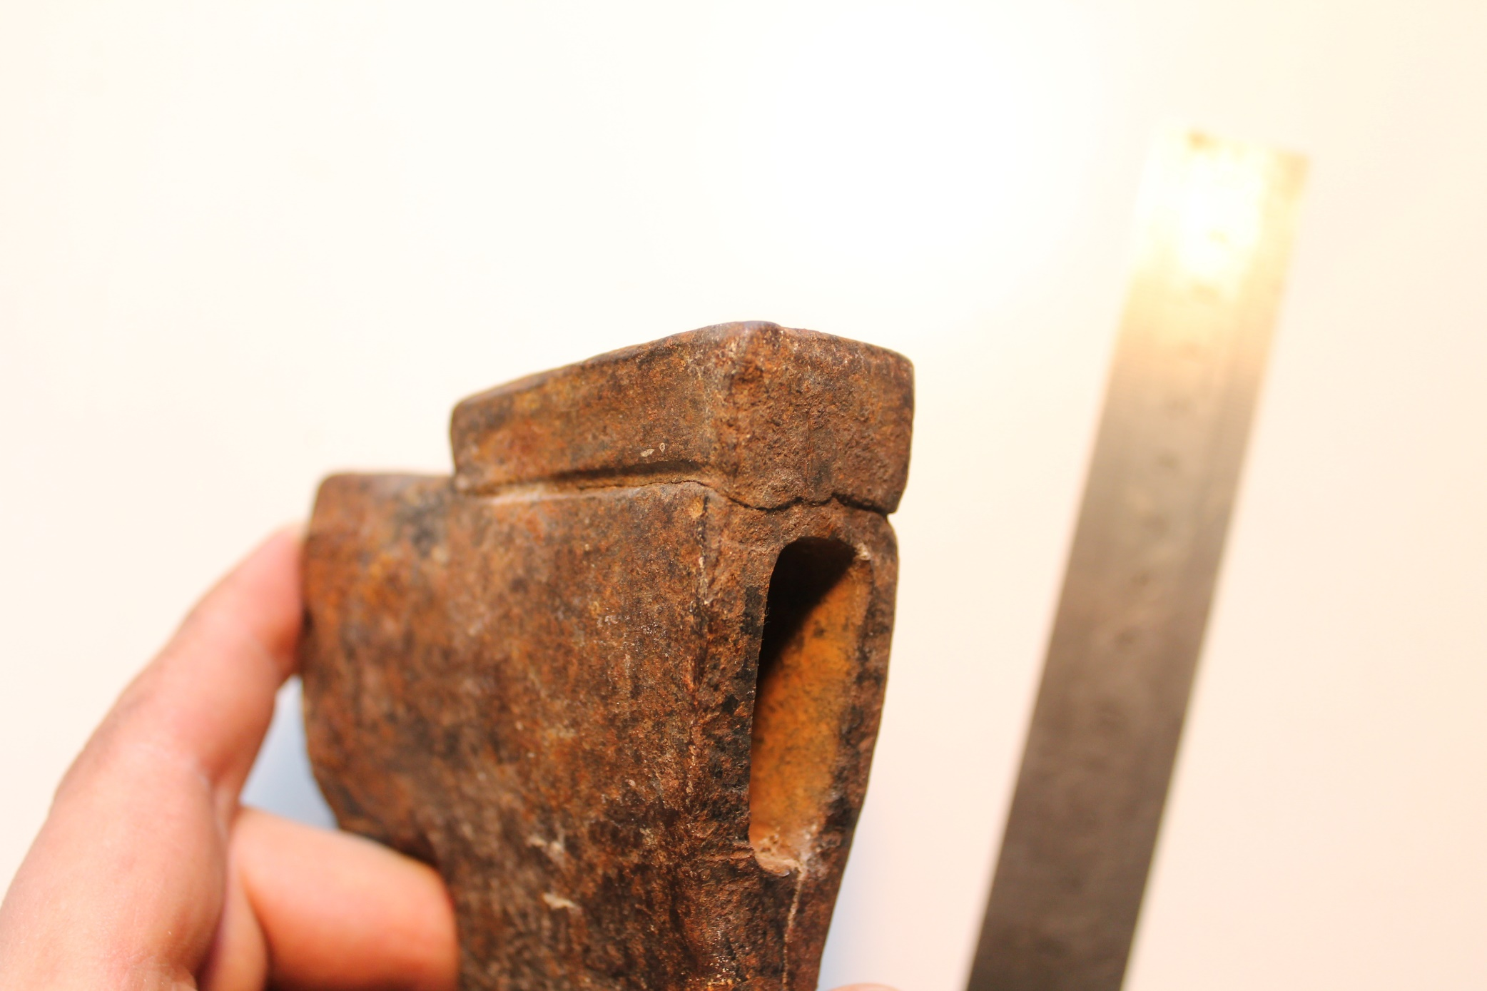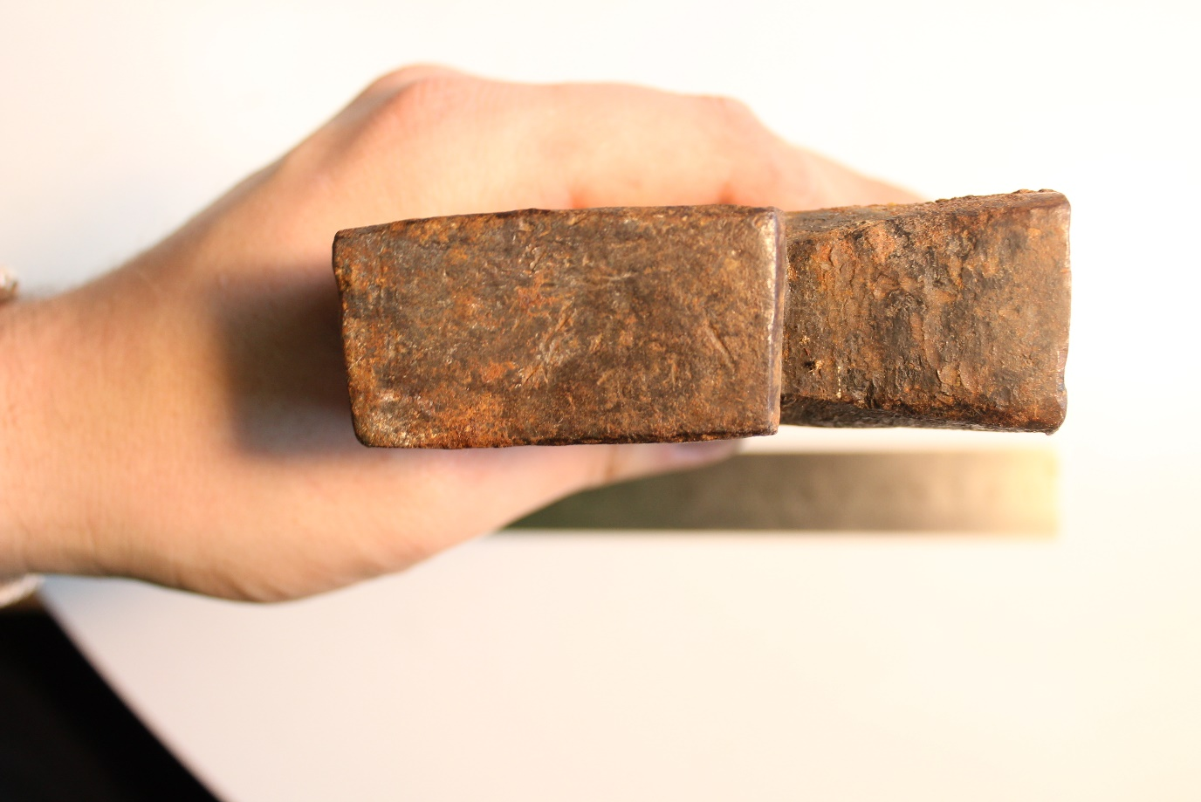

Figur 6 - Yxnacken

Figur 7 - Detalj av påvälld klack

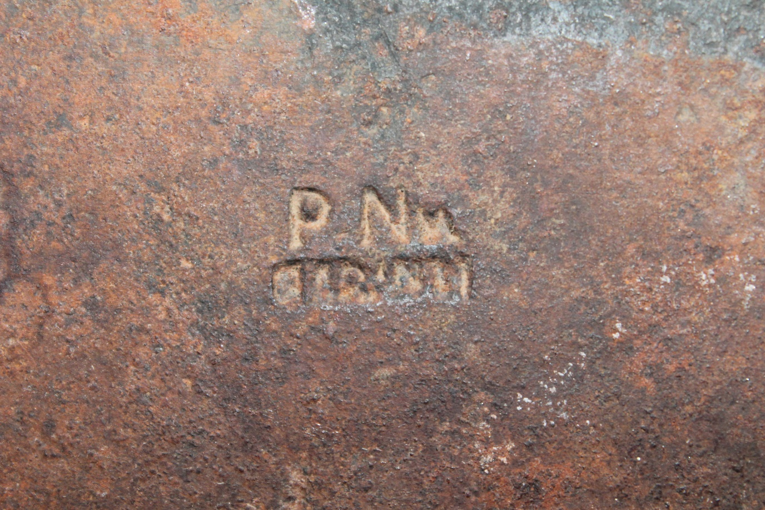

Figur 8 - Detalj av smedsstämpeln

Flera av sammanfogningarna, de s.k. vällningarna, är synliga på yxhuvudet. Framförallt är påvällningen av yxklacken väl synlig, samt inuti skaftholken ihopvällningen av skaftholken.

## Smeden

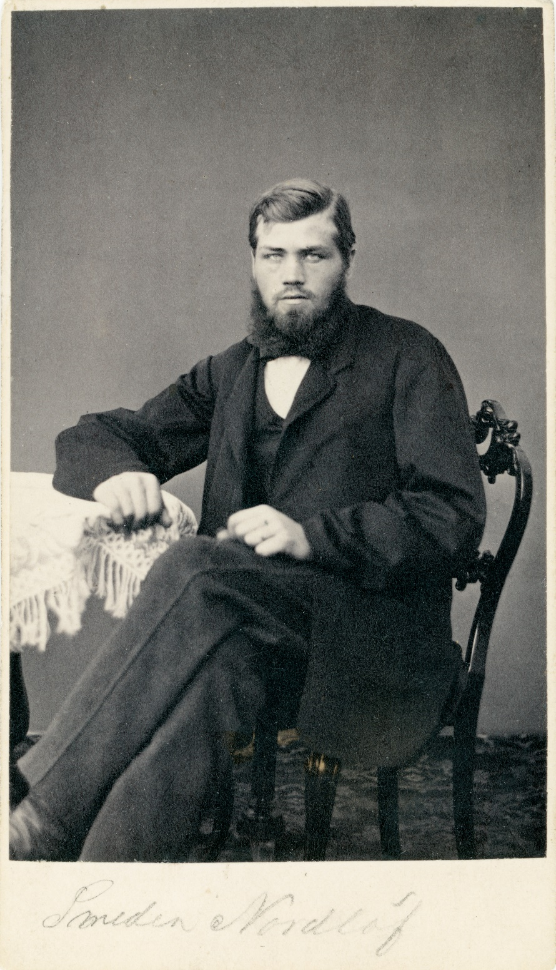Yxan är smidd av smeden Per Nordlöw (Nordlöf också), född 1845, verksamheten bedrev han i Enånger. Senare byggde han också Hälsinglands första kraftverk, Bäckeboström. Hans företag tillverkade yxor och övriga verktyg för skogsbruk. (Per Nordlöw f 1845, smed med egen verksamhet i Enånger. Byggde första kraftverket i Hälsingland, Bäckeboström. Företaget tillverkade verktyg för skogsbruk. Eu Åke Nordlöw. Brodern, u.d.)

Figur 9 - Porträttbild av Per Nordlöw, fotad av hans bror Eric Nordlöw, mellan 1864-1875, bildkälla Sundsvalls museum

# Metod

## Material och utrustning

* Enkelhuggen skärpfil
* Dubbelhuggen flatfil
* Frosts Rust Remover
* Blåneringsvätska, Stockholms vapenfabrik
* Nagellack
* DC4 fickbryne, Fällkniven
* CC4 fickbryne, Fällkniven
* Strigelrem
* Autosol krompolish
* Skruvtving
* Stålborste
* Div. plastbaljor och plastpåsar
* Div. trasor och läderbitar
* M.m.

## Rostborttagningen

Yxhuvudet avmonterades från skaftet genom att bända upp bitar av träkilen som använts för att låsa fast skaftet i skaftholken. I yxhuvudets öga fanns också en spik som drogs ur med hjälp av en tång. Skaftet lades åt sidan och kalkerades av för att stå modell för nytillverkning.

Yxhuvudet tvättades med diskmedel och varmt vatten, samt borstades för att få bort löst sittande smuts och rost. Därefter placerads yxhuvudet i en plastbalja innehållande rostlösaren Frosts Rust Remover. Mängden av rostlösare mättes inte, utan tillräckligt med rostlösare fylldes på i baljan tills yxhuvudet täcktes. Baljan pallades upp under ena kanten för att på så sätt inte behöva fylla i lika mycket rostlösare som annars skulle behövts, se fig. 10.

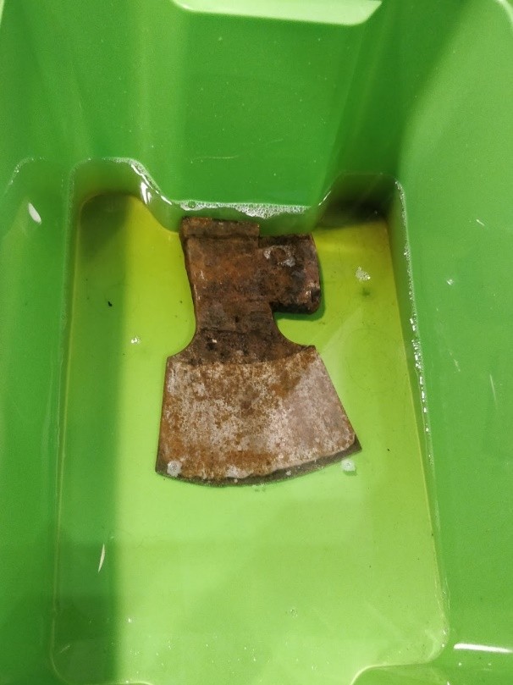

Figur - Yxhuvudet i rostlösare

Yxhuvudet placerades i rostlösaren den 26 mars 2019, kl. 17.37 och fick ligga i rostlösaren till den 27 mars 2019, kl. 18.09.

Yxhuvudet togs upp ur rostlösaren, sköljdes av, torkades och fotograferades, se fig. 11.

Reaktionen med rostlösaren hade bland annat gjort det invällda eggstålet i yxhuvudet väl synligt. Likaså kunde vissa linjer och sprickor i den påvällda yxnacken skönjas, se fig. 12, som innan inte gick att se. Också vällningsskarven mellan yxkroppen och den påvällda yxnacken var tydlig. En skimrande yta på yxkroppen blev också tydligt synlig.

Rostlösaren gav en matt och livlös yta till yxhuvudet, vilket åtgärdades genom att stålborsta yxhuvudet, se fig. 13 och 14. Detta gav en yta inte helt olik den som uppkommer efter att ha stålborstat ett yxhuvud som avrostats genom elektrolys.

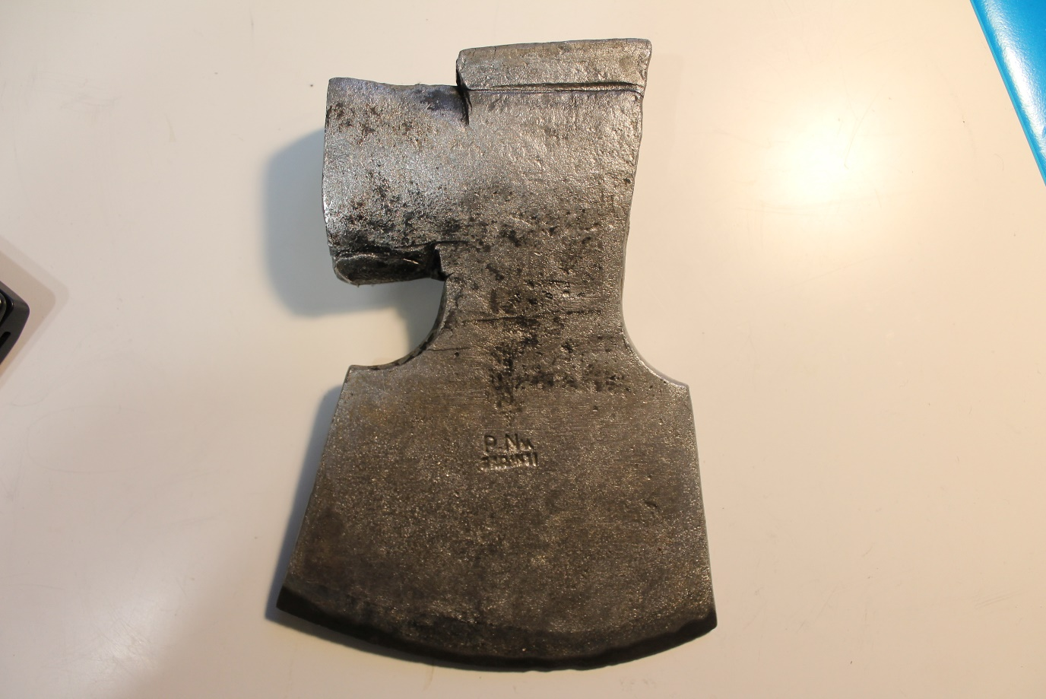

Figur - Yxhuvudet efter stålborstning

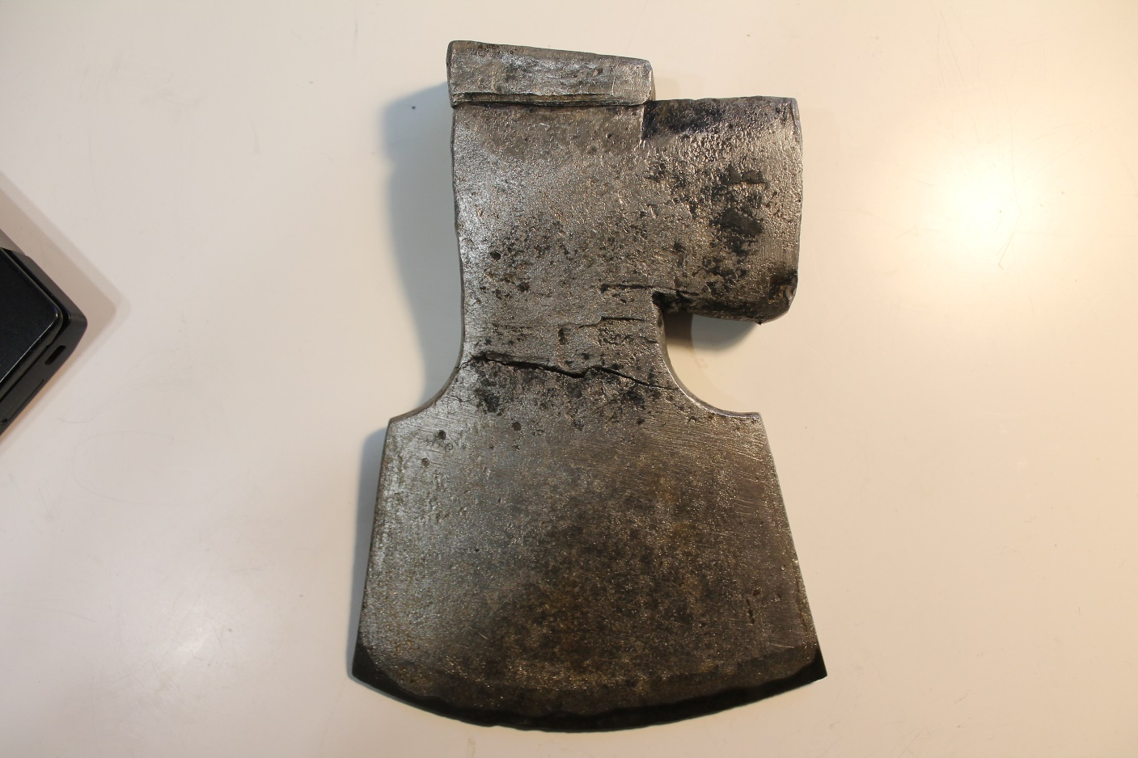

Figur - Yxhuvudet efter stålborstning

Figur - Detalj av yxnacken.

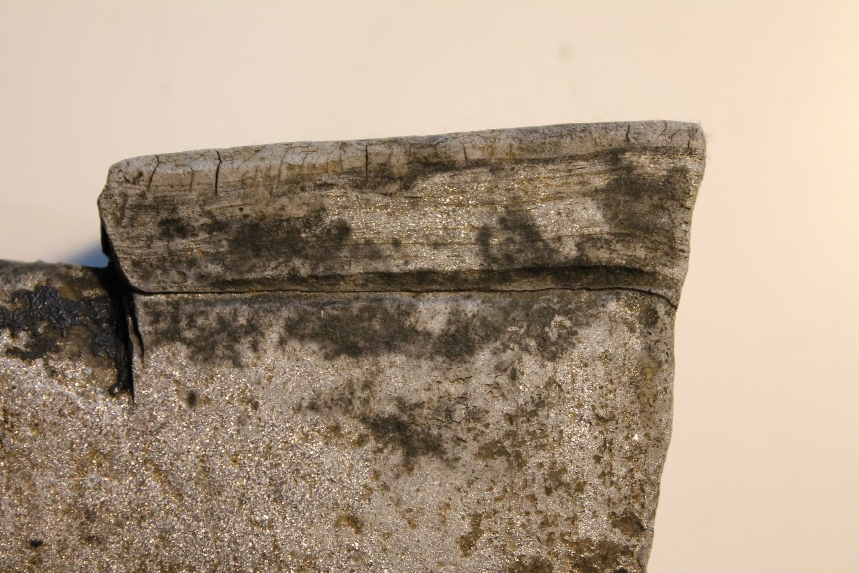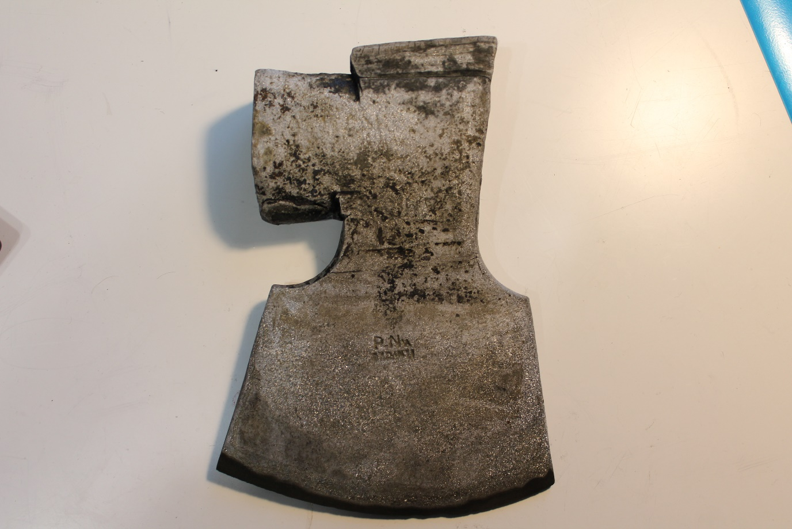

Figur - Yxan direkt efter avsköljning

För att reproducera den svarta målningen på yxan doppades yxhuvudet i blåneringsvätska från Stockholms vapenfabrik. Eftersom vätskan inte lämpar sig för påpensling, i vart fall inte i den här omfattningen, så maskerades en del av bladet på yxhuvudet för att kunna doppa det i vätskan, se fig. 15. För maskeringen användes nagellack, vilken går att avlägsna med spritbränsle eller aceton, vilket inte påverkar blåneringen.

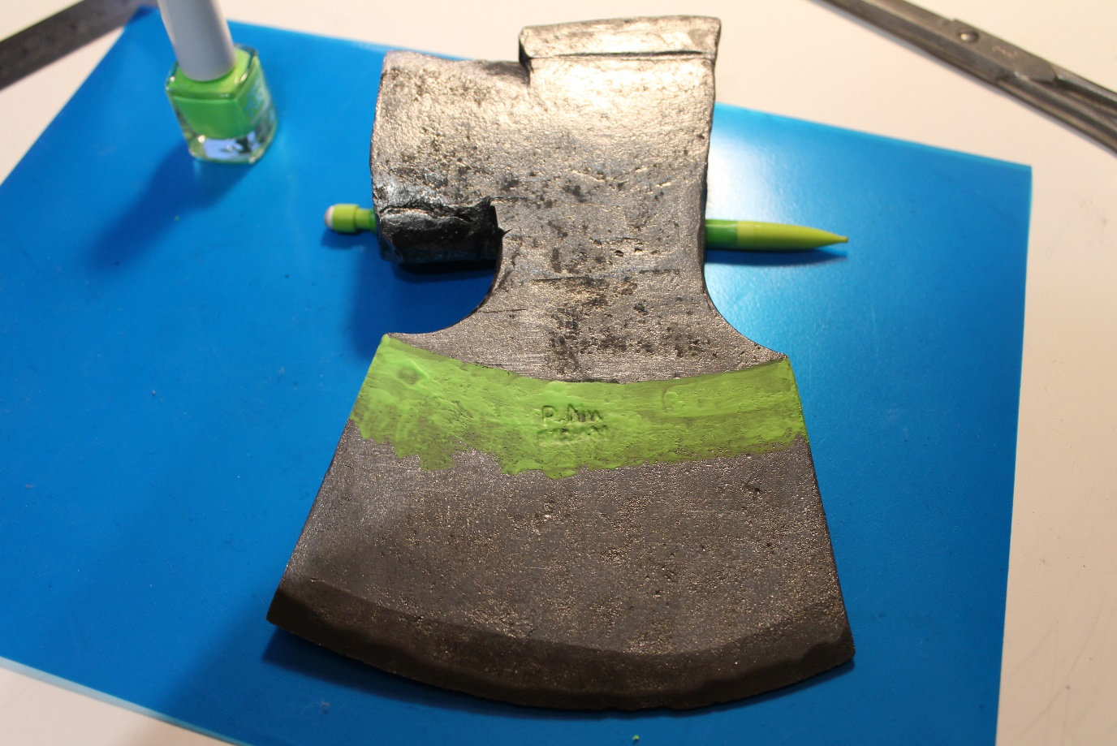

Figur - Maskering av yxan med nagellack

Då ett lämpligt kärl för att doppa yxhuvudet i inte fanns, ett högt och smalt sådant skulle ha behövts, så användes istället en fryspåse och några toalettrullar för att på så sätt stödja upp fryspåsen så att blåneringsvätskan täckte yxan upp till maskeringen, se fig. 16.

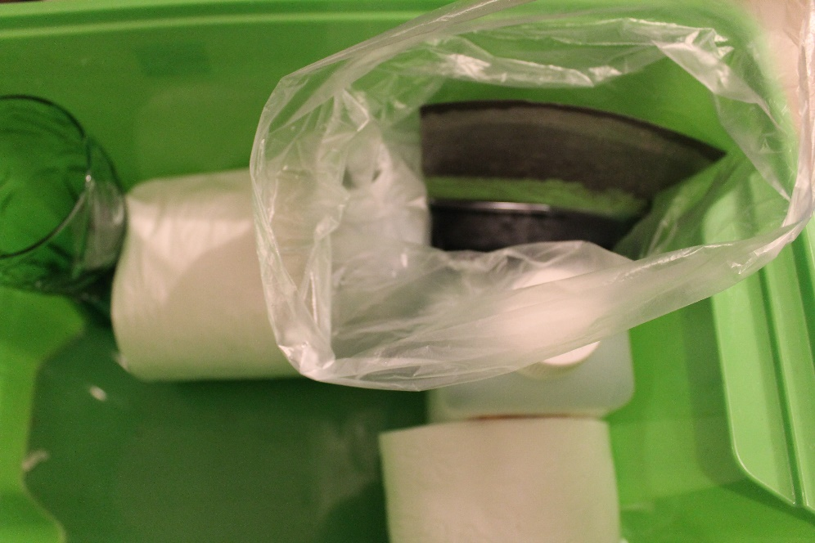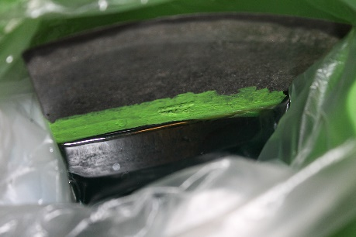

Figur - Yxan i blåneringsvätska

Yxhuvudet fick ligga i blåneringsvätskan i drygt femton minuter. Därefter sköljdes det grundligt av med vatten, blåneringsprocessen fortsätter en stund efter att föremålet lyfts ur vätskan, se fig. 17. Yxhuvudet sköljdes sedan av och tvättades med spritbränsle för att lösa upp nagellacket. Därefter inoljades den blånerade delen av yxhuvudet med roslagsmahogny, en ytbehandling, mestadels för trä, bestående av trätjära, kokt linolja och terpentin, detta då blåneringen i sig inte ger ett speciellt starkt rostskydd, se fig. 18.

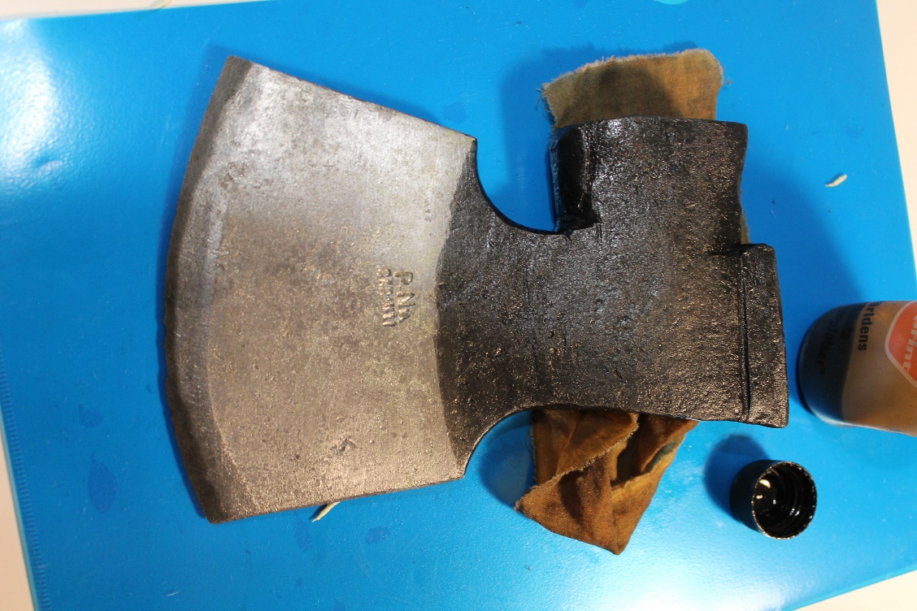

Figur - Efter borttagning av nagellack och inoljning med roslagsmahogny

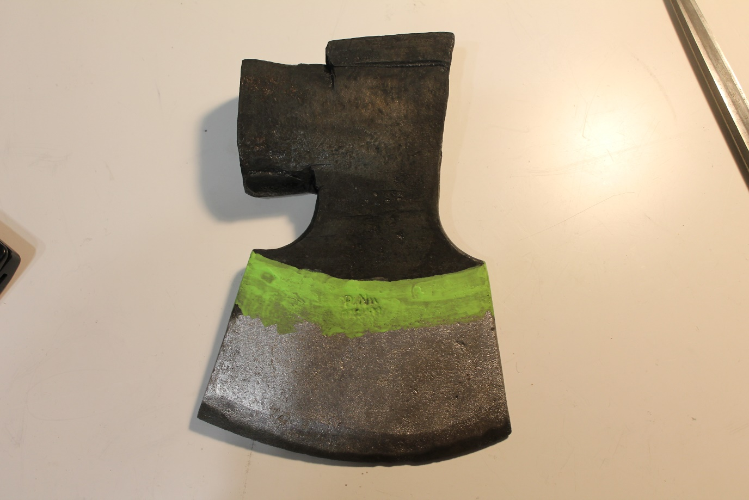

Figur - Yxhuvudet efter blånering

Därefter slipades yxan för hand med hjälp av filar, brynen och strigelremmar. Yxan fixerades med hjälp av en skruvtving på kanten av en arbetsbänk, för att skydda ytan på yxhuvudet placerades en läderbit mellan bänken och yxhuvudet.

Tillräckligt mycket av den tidigare slipningen gick att se för att kunna bibehålla en slipfas så nära original som möjligt. Först användes en dubbelhuggen flatfil för att snabbt avverka mycket material från slipfasen, först filas själva toppen eggen, likt som om eggen medvetet skulle slöas ned, för att få bort alla hack som fanns i eggen.

Slipfaserna bearbetades om vartannat från båda sidor för att säkerställa att slipfasen inte blev ojämn, i samband med detta korrigerades också några ojämlikheter mellan de båda sidorna. Efter att en grov egg åstadkommits med den dubbelhuggna flatfilen användes därefter en enkelhuggen flatfil för att ytterligare förfina slipfasen och eggen, se fig 19. Filning, slipning och bryning har alltid som mål att helt ta bort märkena från det grövre slipverktyget som användes. Efter att alla märken från den dubbelhuggna filen försvunnit byttes den enkelhuggna filen ut till ett kombinationsbryne, DC4, från företaget Fällkniven. Brynet har en grövre sida av diamant och en finare sida av keramik. En slipfas bearbetas åt gången tills ett s.k. slipskägg uppstår på den motstående sidan av slipfasen, vilket påvisar att hela slipfasen har bearbetats, därefter byts sida.

Likt vid bytet till den enkelhuggna filen strävades det mot att ta bort alla märken från filen med diamantsidan på brynet, innan det hela upprepades med den keramiska sidan. När eggen brynts klart med den keramiska sidan på DC4-brynet användes därefter den fina sidan på brynet CC4, också från Fällkniven, för att åstadkomma den slutliga bryningen av slipfasen. Redan nu var yxhuvudet extremt vasst men för att få den slutliga skärpan används en strigelrem (en läderrem uppspänd på en trälist, impregnerad med Autosol chrome polish) för att polera eggen, se fig. 20. Striglingen utförs, till skillnad från filning och bryning, alltid från eggen, striglar man mot eggen skärs strigeln sönder av eggen. Övergången mellan yxans förmodade blötjärn (dvs. icke härdbart) och det invällda eggstålet syns nu svagt som en mörkare del av eggen, som avslutas i en vågig linje, se fig. 21. En inte helt igenvälld del av eggstålet är också fortsatt synligt på eggen, se fig. 22.

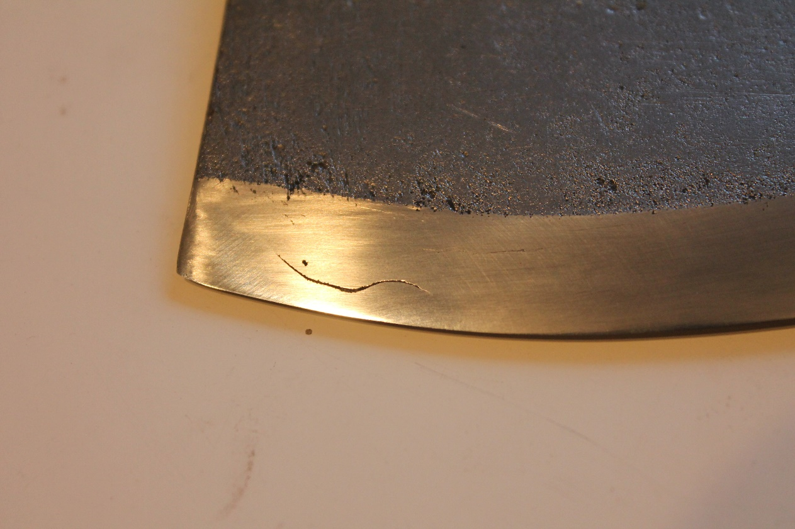

Figur - Detalj av vällfog som inte vällts helt.

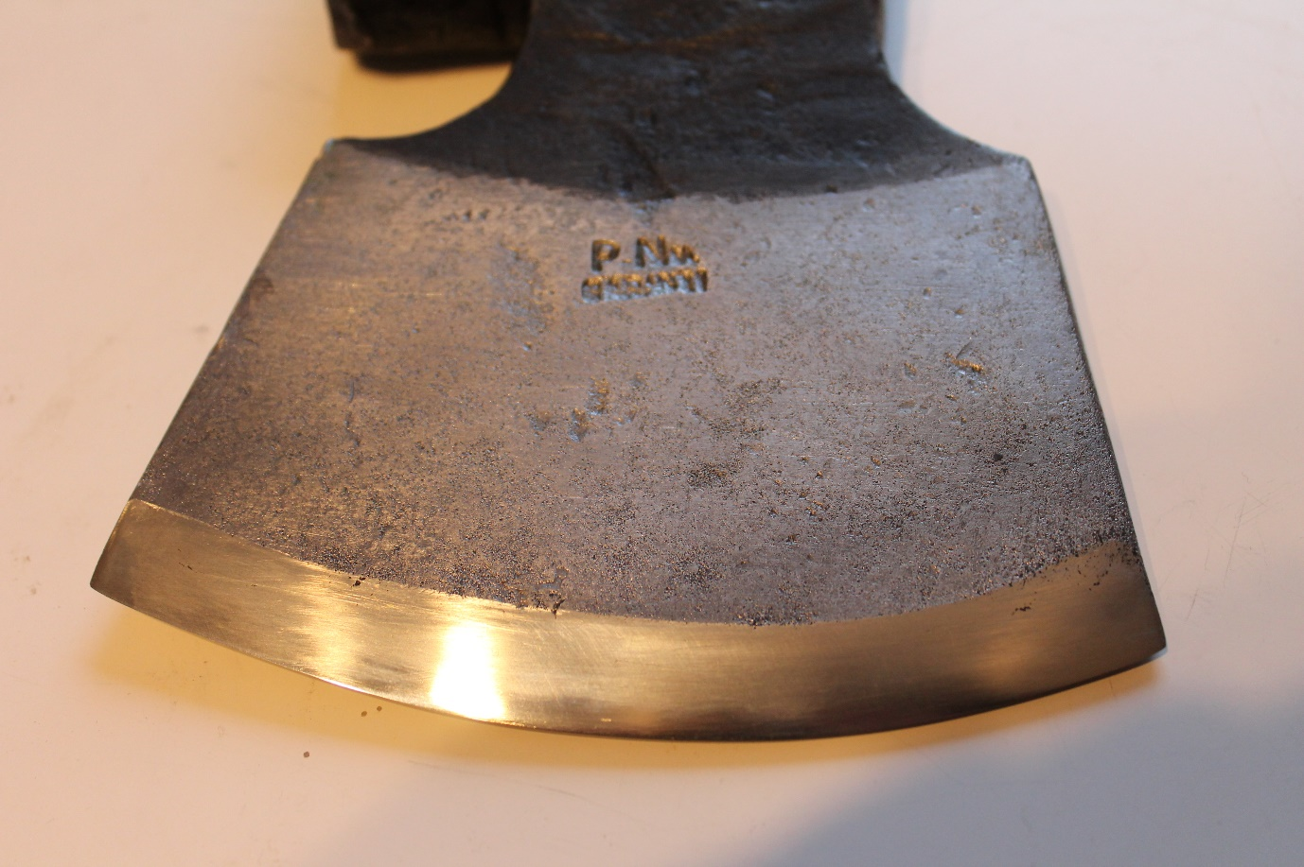

Figur 20 - Slipfasen efter att den slipats med den enkelhuggna flatfilen

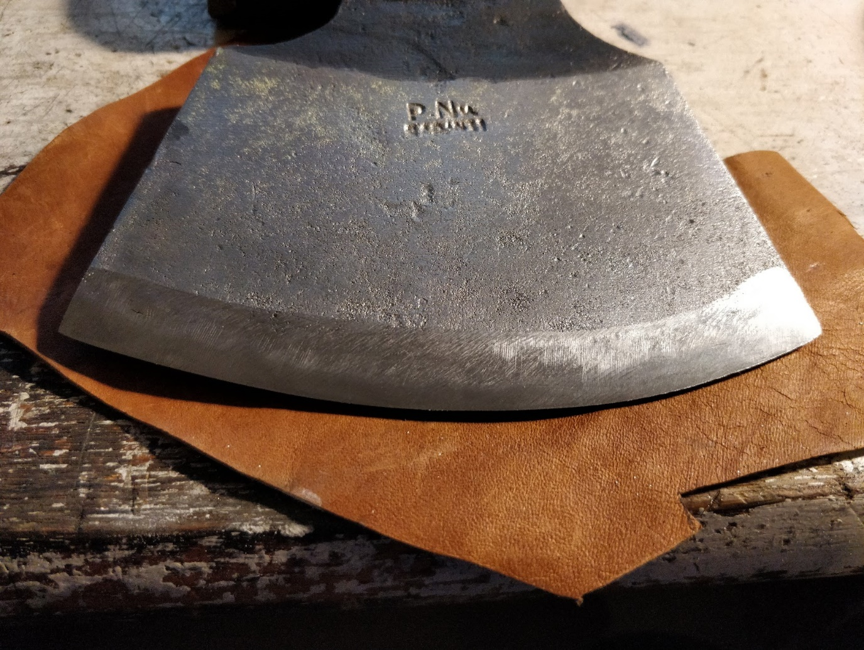

Figur 21 - Detalj av eggen efter slutlig strigling

## Skaftet

## Egsskyddet

## Utförande

Yxhuvudet avmonterades från

# Resultat

# Diskussion

Referenser

*Per Nordlöw f 1845, smed med egen verksamhet i Enånger. Byggde första kraftverket i Hälsingland, Bäckeboström. Företaget tillverkade verktyg för skogsbruk. Eu Åke Nordlöw. Brodern*. (u.d.). Hämtat från DigitaltMuseum: https://digitaltmuseum.org/011014655964/per-nordlow-f-1845-smed-med-egen-verksamhet-i-enanger-byggde-forsta-kraftverket